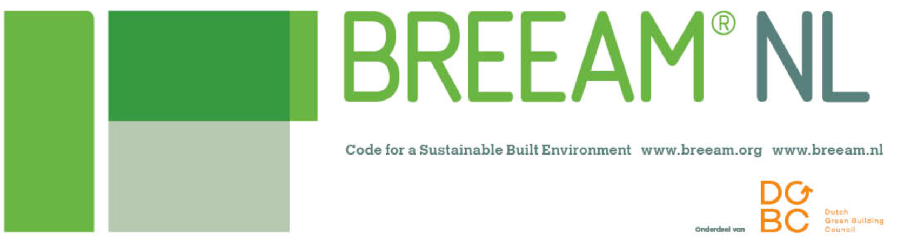

BREEAM-NL Instructie 102b
Aanvraagformulier BREEAM-NL Innovatiecredits

Specifiek voor de BRL Nieuwbouw 2020 v2.0

Versie 3.0, november 2021

Aanvraagformulier BREEAM-NL Innovatiecredit
Opmerking vooraf: Indien u dit formulier invult en instuurt naar DGBC dan gaat u er mee akkoord dat per innovatieaanvraag het geldende bedrag in rekening gebracht zal worden. Klik hier voor de geldende tarieven met betrekking tot innovatiecredits.

1.1 Gegevens Aanvrager
Naam Aanvrager
Organisatie
Functie

Contactgegevens
1.2 Factuurgegevens
Factuur aan (Organisatie) | Organisatie:  Ten name van:  E-mailadres:  Adres:  Postcode:  Plaats:  Land:  Opdrachtnummer:
T.a.v.
Adres | Straat, nummer, postcode en plaats
E-mailadres factuur

Assessment

2.1 Gegevens Assessment
Assessment omschrijving
Assessment registratienummer

2.2 Gegevens Assessor
Assessornaam
Licentiehoudende organisatie

Contactpersoon

Let op: Dit deel dient apart te worden ingevuld voor elk van de te beoordelen gebouwen.

3.1 Primaire technische contactpersoon voor deze innovatie
Naam
Organisatie
Telefoonnummer | Kantoor  Mobiel
E-mail

Innovatie

NB: Een innovatie die is goedgekeurd voor de BRL 2020 kan ook meegenomen worden als innovatie bij de BRL 2014. Dit geldt echter niet andersom. Innovaties die zijn goedgekeurd voor de BRL 2014 worden niet automatisch goedgekeurd voor de BRL 2020 - versie. In de loop der jaren zijn bepaalde innovaties immers regulier gebruikte producten/toepassingen geworden in de bouwwereld, waardoor ze niet meer beschouwd worden als zijnde innovatie.

4.1 Beschrijving van de innovatie (maximaal 250 woorden)

4.2 Welke onderwerpen betreffen de innovatie?

Voeg een toe bij één of meerdere onderwerpen
Uitputting natuurlijke bronnen |  | Teruggang van biodiversiteit
Uitputting fossiele brandstoffen |  | Geluid en verstoring
Verzuring |  | Verlies van erfgoed
Klimaatverandering |  | Inpandig comfort
Uitputting stratosferische ozon |  | Gezondheid en Veiligheid
Eco-toxiciteit |  | Toegankelijkheid
Eutrofiëring |  | Vaardigheden en training
Menselijke toxiciteit |  | Bouw efficiency
Fotochemische luchtverontreiniging (Zomer Smog) |  | Design efficiency
Afvalverwerking |  | Betrokkenheid lokale gemeenschap
Watergebruik |  | Opleiding/Bewustwording
Ontbossing |  | Anders (detailleren)
Urbanisering

Is deze innovatie eerder ingediend? | ja (verstrek details)
Is deze innovatie eerder ingediend? | nee
Is deze innovatie herhaalbaar op andere projecten? | ja (verstrek details)
Is deze innovatie herhaalbaar op andere projecten? | nee

Voordelen

5.1 Verwachte voordelen van deze innovatie (specificeer, verklaar in max 100 woorden)
Wanneer zullen deze voordelen gerealiseerd worden?
Fase |  | Beschrijving
Project Ontwerp
Project Bouw
Project Gebruik
Project End of Life / Sloop
Voortdurend – korte termijn
Voortdurend – lange termijn

5.2 Wanneer is deze innovatie succesvol? (Beschrijf o.a. welk effect de innovatie zal hebben, en hoe en op welke termijn dit zal worden gemeten)

Verklaring

6.1 Verklaring van de BREEAM-NL Assessor dat de procedure en administratieve stukken voldoende zijn
Ondertekening Assessor:

Naam:

Plaats:

Datum:
Ondertekening Aanvrager:

Hiermee verklaar ik dat de informatie in dit aanvraagformulier en de Omschrijving Innovatiecredit juist en naar beste eer en geweten is ingevuld.

Significante veranderingen ten aanzien van deze innovatiecredit gedurende het assessmentproces zullen direct schriftelijk aan DGBC worden meegedeeld.

Ik ga ermee akkoord dat pagina de omschrijving van de credit na goedkeuring op de website www.breeam.nl wordt gepubliceerd en voor andere projecten worden toegepast.

Naam:

Plaats:

Datum:
Verstuur dit formulier, digitaal ingevuld, naar helpdesk@dgbc.nl met in het onderwerp ten minste: ‘innovatie credit – [assessmentnummer]’.

DGBC behandelt innovatiecredits volgens de procedure zoals gepubliceerd op https://www.breeam.nl/support/downloads, onder Instructies.

Omschrijving innovatiecredit

Innovatiecredit (naam van de credit)

Doel van de innovatie
Beschrijf in een duidelijke en bondige samenvatting het doel van de innovatie. Kijk eventueel naar doelen van bestaande BREEAM-NL credits in de beoordelingsrichtlijn om een indruk te krijgen hoe de samenvatting van de voorgestelde innovatie geformuleerd kan worden.

Criteria
Er kan maximaal 1 innovatiepunt (1%) toegekend worden.

1% | Beschrijf aan welke criteria de innovatie moet voldoen, en hoe dit kan worden aangetoond.

Aanvullingen op de criteria-eisen

Beschrijf eventuele aanvullingen op de criteria-eisen. Kijk eventueel voor voorbeelden in de BREEAM-NL beoordelingsrichtlijnen.

Benodigd bewijsmateriaal – ontwerpfase
Onderstaande bewijslast dient ter ondersteuning van de verantwoording door het projectteam.

A | Bijvoorbeeld: Criteria 1.1 t/m 1.8 | Beschrijf welke bewijslast moet worden geleverd.
B
C
D

Benodigd bewijsmateriaal – opleverfase
Onderstaande bewijslast dient ter ondersteuning van de verantwoording door het projectteam.

A | Bijvoorbeeld: Criteria 1.1 t/m 1.8 | Beschrijf welke bewijslast moet worden geleverd.
B
C
D

Definities
Beschrijf eventuele complexe begrippen.

Aanvullende informatie

Beschrijf eventuele aanvullende informatie.

Referenties

Benoem referenties die gebruikt worden.

